Trace Tool使用说明

编号
拟制
审核
批准
日期 2012-6-5
页数 共5页

更改记录
日期 | 作者 | 说明
2012-6-5 | George | 创建V1.0
2017-01-17 | 郭文 | 修改V1.1
- 功能说明
该软件功能是通过串口抓取Trace

二、设备需求
  - 电脑一台（包括主机、显示器、键盘、鼠标）；
  - 数据线
  - 4V/2A电源

三、软件环境及设置
  - 支持Windows操作系统.
  - 根据使用的串口线芯片选择合适的驱动，如CP210X或PL-2303。

- 操作说明
以CSDTK3.7_Cygwin1.5.25_Svn_1.5.4_Full版本举例说明：
- 安装CSDTK3.7_Cygwin1.5.25_Svn_1.5.4_Full_Setup.exe ，全部默认下一步到完成，大概要5分钟。
- 执行C:\CSDTK\cooltools\coolwatcher.exe，coolwatcher.exe这个在桌面留个快捷方式。
- PC通过串口连上话机，话机上电．
- 然后打开Coolwatch如下图：
平台选择(芯片选择8809)，右下角lastcomport填上串口号，点击”OK”
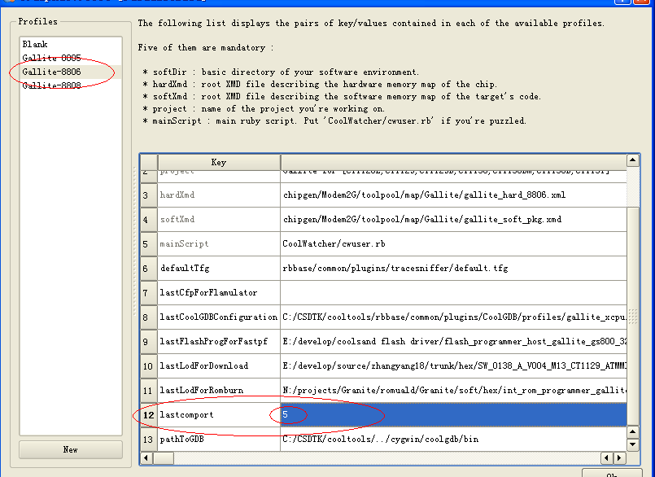lastcomport选择设备管理器中显示的串口线端口号（例：见下图COM5）
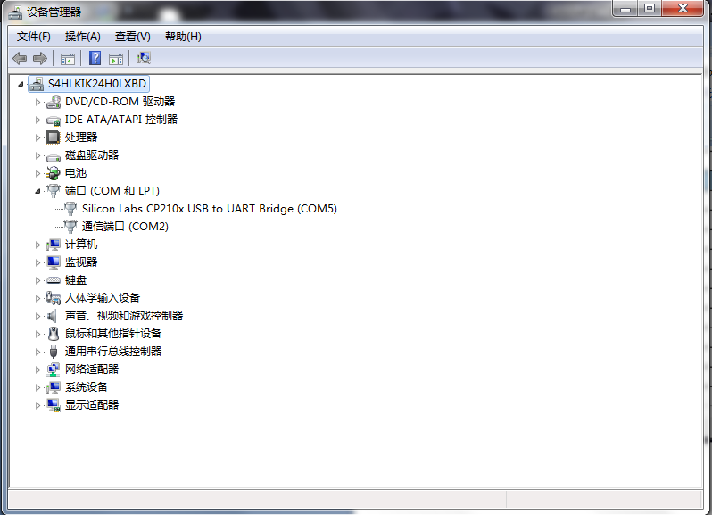

- 等待串口打开以后，出现如下图：
选择菜单项”Activate TraceTool”
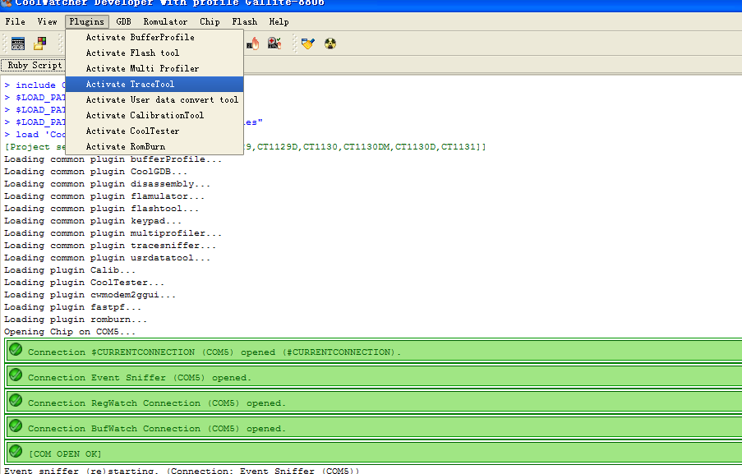

- 出现如下图界面：
有一排按钮，从左至右分别是：开始，停止，清除
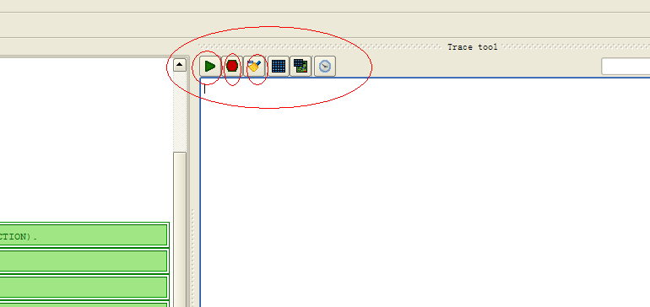

- 出现Log的界面
